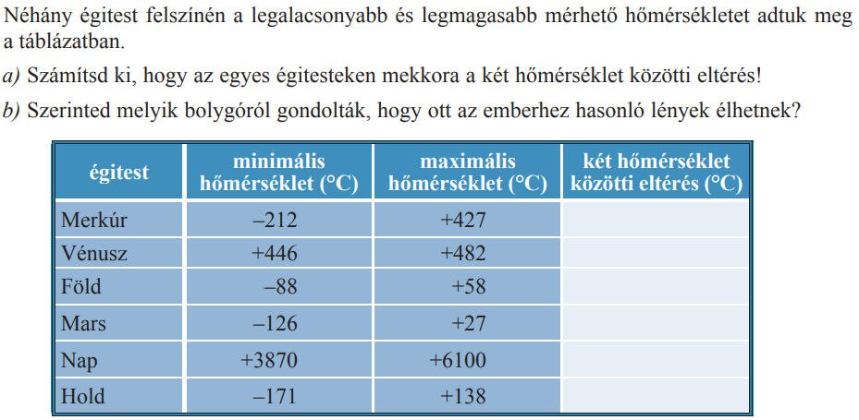

(Forrás: 2. /52. oldal)

